Рабочий лист по обществознанию
Мастерство инженера. Инженеры-конструкторы

Вам предстоит, используя материалы экспозиции Мемориального дома-музея академика С.П. Королёва, выполнить задания рабочего листа и составить список личностных и профессиональных качеств, которыми должен обладать успешный инженер.
ФИО ученика:
________________________________
________________________________

Задание №1
В домашнем кабинете С.П. Королёва в стеклянном шкафу есть модели первого (ПС-1) и третьего искусственных спутников Земли.
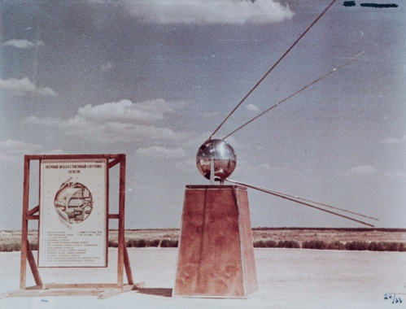
К июлю 1956 г. в СССР был готов эскизный проект первого в мире искусственного спутника Земли (объект «Д» массой более 1000 кг). Спутник предполагалось оборудовать экспериментальными солнечными батареями и различным научным оборудованием. Однако к концу 1956 г. выяснилось, что из-за трудностей в процессе создания оборудования запустить объект «Д» в намеченные сроки, к апрелю 1958 г., не получится. ОКБ-1 во главе
с С.П. Королёвым предложило запустить простейший спутник (ПС-1) массой около 100 кг в апреле 1957 г.
Как бы вы поступили на месте главного конструктора С.П. Королёва? Объясните свой ответ.

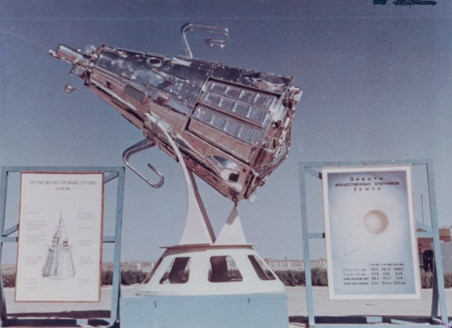
- Запустить в ближайшее время простейший спутник (ПС-1) с минимумом научного оборудования.

- Запустить через некоторое время более сложный спутник (спутник «Д») с большим количеством научного оборудования.
____________________________________________________________________________________________________________________________________________________________________________________________________________
____________________________________________________________________________________________________________________________________________________________________________________________________________
____________________________________________________________________________________________________________________________________________________________________________________________________________

Задание №2
В домашнем кабинете главного конструктора С.П. Королёва находится библиотека научно-технической литературы, в которой собрано около трех тысяч книг по самым разным научным дисциплинам – математике, физике, астрономии и многим другим. Напишите, какие точные науки необходимо знать конструктору ракет и космических кораблей, и поясните, как они могут пригодиться в его повседневной работе.
ОТВЕТ | ПОЯСНЕНИЕ
1.
2.
3.
4.
5.

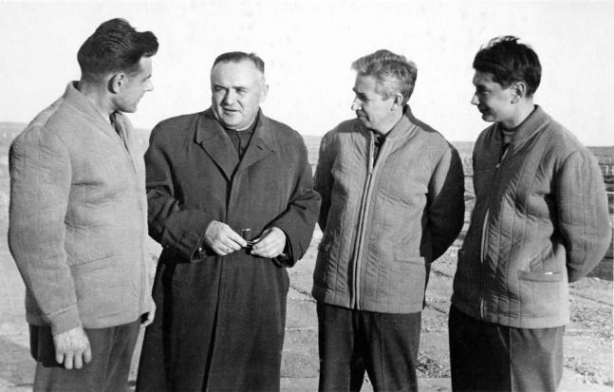
Задание №3
Вы находитесь в домашнем кабинете главного конструктора С.П. Королёва.
Можно ли по предметам интерьера выяснить, какими личными качествами обладал главный конструктор? Если да, расскажите, какими.
Прочитайте отрывок из книги «Скрытый космос» Николая Петровича Каманина, в котором он описывает С.П. Королёва, и соотнесите с тем представлением, которое сложилось у вас.
«Несколько слов о С.П. Королеве. Он – Главный конструктор ОКБ-1, создатель баллистической ракеты Р-7, главной силы наших ракетных войск, он – создатель лунных ракет и кораблей «Восток-1», «Восток-3А» и виновник сегодняшнего триумфа – полета АМС на Венеру. Королев среднего роста, плотный, очень подвижный, энергичный человек. Его знания, волевые качества, талант конструктора и организатора не подлежат сомнению. Сергей Павлович уже многое сделал в ракетной и космической технике и далеко еще не сказал своего последнего слова – среди пионеров космоса его имя всегда будет одним из первых. Его многие побаиваются, и почти все считаются с его мнением. Он несколько избалован и ведет себя иногда деспотично».
Могут ли «отрицательные» черты, описанные Николаем Петровичем Каманиным, помочь конструктору в его деятельности? Обоснуйте свой ответ.
________________________________________________________________________________________________________________________________________________________________________________________________________________________________________________________________________________________________________________________________________________________________________________________________________________________________________________________________________________________________________________________________________________________________

Задание №4
Обратите внимание на библиотеку художественной литературы в холле второго этажа особняка С.П. Королёва. Известно, что сам Сергей Павлович очень любил книгу писателя-фантаста И.А. Ефремова «Туманность Андромеды». По его мнению, эта книга развивает ум и воображение, которые необходимы инженерам. А какие книги, на ваш взгляд, необходимы для инженеров, какие желательны, а какие не нужны? Приведите примеры.
НЕОБХОДИМО | ЖЕЛАТЕЛЬНО | ВРЕДНО
1. | 1. | 1.
2. | 2. | 2.
3. | 3. | 3.

Задание №5
Развитие ракетно-космической техники требует привлечения специалистов из самых разных областей науки, причём не только инженеров и конструкторов. Представьте, что вам поручили набор экипажа для космического полёта на Марс. Вам необходимо выбрать 7 представителей разных профессий и объяснить, почему без них в полёте не обойтись.
ОТВЕТ | ПОЯСНЕНИЕ
1.
2.
3.
4.
5.
6.
7.

Задание №6
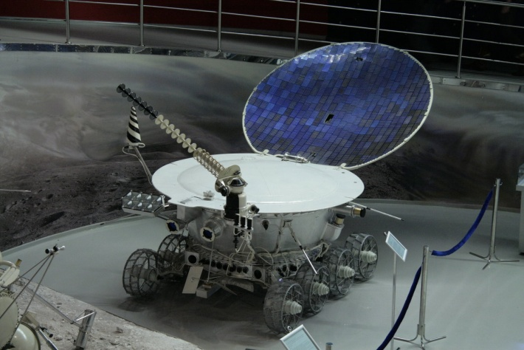
Создание космических аппаратов (КА) – это сложный и длительный процесс. Расставьте этапы создания КА в правильном порядке: производство аппарата; разработка опытных образцов аппарата; проектирование аппарата; летно-конструкторские испытания аппарата; наземная экспериментальная отработка отдельных агрегатов, систем и аппарата в целом.

1. ______________________________________________________________

2. ______________________________________________________________

3. ______________________________________________________________

4. ______________________________________________________________

5. ______________________________________________________________

Ответьте на вопрос, должен ли главный конструктор лично контролировать каждый этап создания космического аппарата.
________________________________________________________________________________________________________________________________________________________________________________________________________________________________________________________________________________________________________________________________________________________________________________________________________________________________________________________________________________________________________________________________________________________________

Задание №7
Всем известны имена первого космонавта и первой женщины-космонавта Земли. А кто был первым инженером на орбите? Для ответа на этот вопрос необходимо правильно соединить людей и их достижения.

1. Юрий Алексеевич  Гагарин  (1934–1968) |  | А. Первая в мире женщина-космонавт
2. Герман Степанович Титов  (1935–2000) |  | Б. Первый в мире космонавт-инженер
3. Валентина Владимировна Терешкова  (р. 1937) |  | В. Космонавт, впервые полетевший на корабле «Союз»
4. Алексей Архипович Леонов  (р. 1934) |  | Г. Космонавт, который впервые в мире провёл в космосе более суток
5. Владимир Михайлович  Комаров  (1927–1967) |  | Д. Первый российский космонавт на борту американского корабля «Спейс шаттл»
6. Константин Петрович Феоктистов  (1926–2009) |  | Е. Первый в мире космонавт
7. Сергей Константинович Крикалёв  (р. 1958) |  | Ж. Космонавт, впервые в мире вышедший в открытый космос

Задание №8
Инженер – высококвалифицированный специалист с законченным техническим высшим образованием, занимающийся разработкой новых и оптимизацией уже существующих технологий изготовления того или иного продукта массового производства.
Используя материалы урока, создайте портрет С.П. Королёва – инженера-конструктора, выделив знания, умения, навыки, черты характера, человеческие качества, которыми должен обладать инженер-конструктор в современных условиях.
Представьте, что вы являетесь работодателем в компании «Ракетно-космическая корпорация». Вам нужен инженер-конструктор. Какие требования вы предъявите к кандидату на эту должность?

Личностные качества, которыми должен обладать кандидат на должность инженера-конструктора
1.
2.
3.
4.
5.
6.
7.

Домашнее задание №1
На крупное предприятие Н. одновременно пришли на должность инженера-конструктора два молодых специалиста Сергей С. и Дмитрий М. Буквально за несколько лет Сергей С., не задерживаясь особенно на каждой должности, совершил стремительный карьерный рост и возглавил предприятие. За это время Дмитрий М. стал высококлассным мастером своего дела, дал предприятию множество перспективных разработок, однако по карьерной лестнице заметно не продвинулся и по-прежнему работает инженером-конструктором. Подумайте, какой карьерный путь ближе вам: горизонтальный (Дмитрий М.) или вертикальный (Сергей С.)? Свой ответ аргументируйте.
____________________________________________________________________________________________________________________________________________________________________________________________________________________________________________________________________________________________________________________________________________________________________________________________________________________________________________________________________________________________
Домашнее задание №2
На крупном предприятии Э. работают два инженера: Алексей Н. (25 лет, окончил недавно университет, владеет английским, компьютером и т.д.)
и Владимир П. (52 года, 30 лет работает на предприятии после института, английского не знает, компьютер освоил недавно). Что, на ваш взгляд, сейчас для инженера важнее – современное образование или большой опыт работы?
________________________________________________________________________________________________________________________________________________________________________________________________________________________________________________________________________________________________________________________________________________________________________________________________________________________

